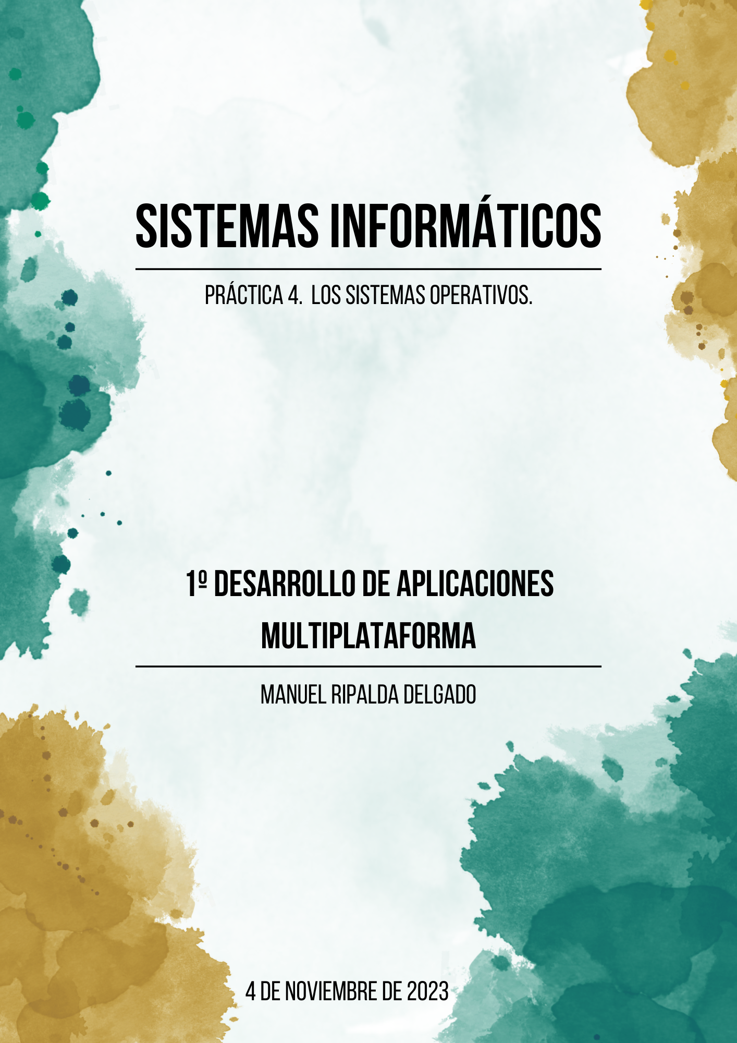

ÍNDICE

1. Estructura de un sistema informático 2

2. Funciones de control y explotación 3

2.1. Funciones de control 3

2.1.1. Controlar y gestionar el uso del hardware del ordenador 3

2.1.2. Administrar la ejecución de procesos 5

2.1.3. Controlar el proceso de organización de la información 5

2.2. Funciones de explotación 6

2.2.1. Proporcionar interfaces de usuario 6

2.2.2. Servicios de soporte 6

3. Tipos de sistemas operativos y ejemplos 7

4. ¿Qué tipo de licencia reina en el mercado? 8

5. Aplicaciones según tipo de licencia 10

6. Tabla de sistemas operativos 11

7. Bibliografía: 12

7.1. Citas ejercicio 4: 13

# 1. Estructura de un sistema informático

A continuación, se muestra un esquema de la estructura de un sistema informático. Está realizado en genial.ly, pero se muestra una captura del esquema a modo de previsualizado.

Si se quiere ver en mejor calidad y con animaciones, se recomienda clicar en el siguiente enlace:

[Link de genial.ly](https://view.genial.ly/6540aead646f1f0011586ca8/interactive-content-sistemasp4ej1)

# 2. Funciones de control y explotación

## 2.1. Funciones de control

### 2.1.1. Controlar y gestionar el uso del hardware del ordenador

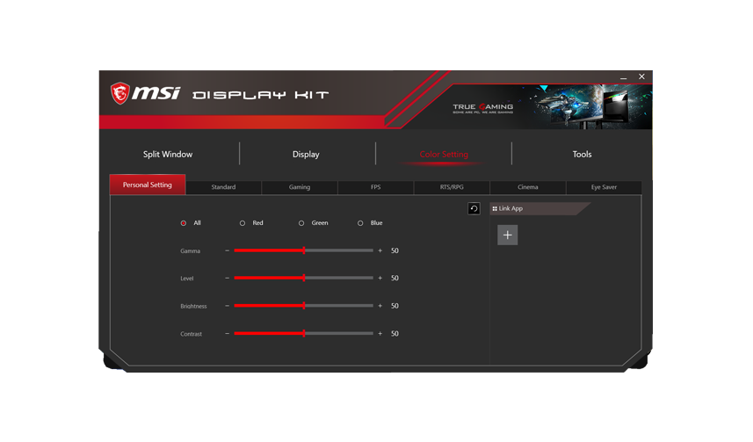**·** Para modificar el brillo de la pantalla de mi monitor, uso unos botones situados en su parte de atrás. Al usarlos, se abre una interfaz gráfica desde donde modificar las propiedades de la imagen para personalizarlas. Muy útil en mi día a día según va avanzando la tarde y entra la noche, donde bajo el brillo y aplico la luz nocturna.

**·** De vez en cuando uso la aplicación *OpenHardwareMonitor*, la cual necesita permisos de administrador y sirve para observar las propiedades del hardware de mi torre. Muy útil cuando se detecta algo anómalo en el PC (así descubrí que mi disipador se había estropeado y la CPU llegaba cerca de los 100ºC tras observar que el ordenador me iba más lento de lo habitual).

**·** Uso el mezclador de volumen para cambiar los valores de distintas aplicaciones porque no quiero escucharlas todas a la vez, o quizás quiera escuchar una más que otra.

· Otra aplicación que uso de vez en cuando es *CrystalDiskInfo*, la cual sirve para monitorear el estado de las unidades de memoria. Si veo que la unidad óptica que tengo sigue en muy buen estado, la uso para las aplicaciones que vaya descargándome.

### 2.1.2. Administrar la ejecución de procesos

**·** Cuando un programa no responde, uso el Administrador de tareas para finalizar la ejecución del programa.

### 2.1.3. Controlar el proceso de organización de la información

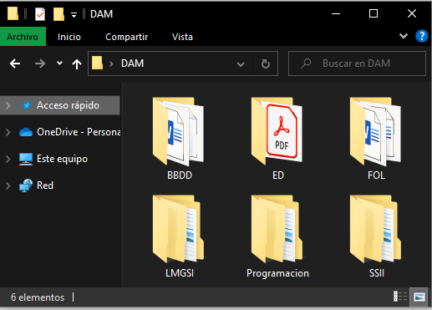**·** De las cosas que más hago en el ordenador es usar el explorador de archivos. Siempre suelo tenerlo abierto porque me organizo muchísimo mejor con los archivos a través de la organización mediante carpetas. Me gusta tener unas pocas carpetas en las que tengo todo clasificado en subcarpetas.

## 2.2. Funciones de explotación

### 2.2.1. Proporcionar interfaces de usuario

**·** Rara vez uso la el CLI de Windows (el CMD), pero si lo he llegado a hacer ha sido para algún proyecto de Python puntual que se me haya pedido comprobar su funcionamiento mediante la terminal del sistema. Nada del día a día de momento, pero poco a poco se va incorporando en mi rutina.

**·** Las interfaces gráficas (GUI) las uso a diario, todas las aplicaciones que uso tienen una interfaz gráfica. Cualquiera de las imágenes anteriores al punto anterior son ejemplos de interfaz gráfica.

### 2.2.2. Servicios de soporte

 Uso *Nvidia Geforce Experience* para actualizar los drivers de la tarjeta gráfica.

**·** De manera pasiva, uso Windows Update porque, aunque yo no lo vea, se ejecuta en segundo plano y cuando menos me lo espero, al querer apagar el ordenador me salen las opciones “Actualizar y apagar” y” Actualizar y reiniciar”.

# 3. Tipos de sistemas operativos y ejemplos

Monousuario: MS-DOS, Windows 95, Mac Os.

Multiusuario: Unix, Linux, Mac Os X.

Centralizado: Windows, Linux, Mac Os.

Distribuido: Sprite, Solaris-MC, Mach.

Monotarea: UNIX, Windows NT Server 4, Windows 2003 server.

Multitarea: Windows 10, Windows 11, Mac Os Catalina.

Uniprocesador: Mac Os, DOS

Multiprocesador: Windows Server, UNIX, Linux.

# 4. ¿Qué tipo de licencia reina en el mercado?

Aunque el software de licencia libre tenga una gran importancia para el desarrollo de software en general, el tipo de licencia que reina en el mercado es el software propietario.

En cuanto a sistemas operativos, contando smartphones, las licencias propietarias cuentan con el 56’8% del mercado entre Windows, iOS, MacOS y ChromeOS, mientras que las licencias libres cuentan con el 43’2% entre Android y Linux y sus variantes.1

Pero hasta ahí llega la equidad. Cuando hablamos de aplicaciones, el mercado lo lidera el software propietario. Todos los juegos, servicios y la mayor parte de aplicaciones informáticas muy específicas son de software propietario Es lógico, ya que rara es la ocasión en la que se emplea tiempo y recursos a un proyecto que no conlleve beneficio económico. Es en esas raras ocasiones en las que salen proyectos de código abierto y licencia libre, y los proyectos más grandes evolucionan gracias a una comunidad que se genera alrededor del software.

Los motivos por los que se desarrolla software libre y de código abierto bajo mi punto de vista son dos:

* Por un lado, la libertad de crear software sin ningún tipo de restricción y sin estar atado a un presupuesto o calendario. Una sola persona puede poner las bases de una idea para un software, pero quizás no tenga en su poder los recursos para poder desarrollar un software de calidad. Poniendo de ejemplo a Guido Van Rossum2, quien creó el lenguaje Python asentando las bases del lenguaje, pero que por supuesto no lo perfeccionó él solo. A posteriori se creó una fundación sin ánimo de lucro llamada *Python Software Foundation*, la cual se encarga de gestionar las versiones del propio lenguaje, así como de las propuestas de cambios y nuevas funciones del lenguaje de desarrolladores independientes.3
* Por otro lado, y como motivo principal, por la democratización del software. Frente a los países del Norte, los cuales cuentan con más recursos y que sus habitantes pueden permitirse software propietario en mayor proporción, muchos de los habitantes de países del Sur no tienen acceso a los recursos necesarios. Por ello precisamente es por lo que se desarrolla el software libre y de código abierto, para democratizar el acceso a una tecnología de calidad y actualizada.

Por otro lado, hay que mencionar que mucho software comercial está basado en software libre de código abierto al que luego se le ha añadido nuevas funcionalidades. Por ejemplo, HyperOS es un sistema operativo desarrollado por Xiaomi que está basado en Android. Sin embargo, las ventajas del software con licencia comercial son evidentes:

* Suelen tener mucho más mantenimiento.
* Al estar basados muchos de ellos en software libre, siempre implementan más funcionalidades y por lo tanto las aplicaciones son más completas y/o funcionan mejor.
* Con los recursos suficientes, se puede desarrollar software mucho más especializado para unas tareas en concreto, según las necesidades que se quieran cubrir. Los softwares libres suelen ser proyectos que intentan cubrir grandes necesidades, y por lo tanto acaban siendo de propósito general.

Por todo esto, pienso que, aunque el desarrollo de software libre tiene una función de servir como portal hacia una base tecnológica de calidad para todo el mundo, el software propietario reina en el mercado por la promesa de una mayor calidad y por cubrir necesidades más específicas, incluso dejando de lado en la comparación a toda la industria del videojuego, la cual funciona solo con software propietario.

# 5. Aplicaciones según tipo de licencia

|  |  |  |  |  |
| --- | --- | --- | --- | --- |
| **Licencia** | **S. Propietario** | **S. Libre** | **S. Semilibre** | **S. de dominio público** |
| **Nombre** | Spotify | Ubuntu | Netscape | SQLite |
| **Logo** |  |  |  |  |

|  |  |  |  |  |
| --- | --- | --- | --- | --- |
| **Licencia** | **S. con Copyleft** | **Freeware** | **Shareware**  **(Demo)** | **Shareware**  **(Limitado por tiempo)** |
| **Nombre** | GNU | Discord | Canva | WinRar |
| **Logo** | GNU - Wikipedia, la enciclopedia libre | Discord Logo PNG Vector (AI, PDF) Free Download | Canva – Medium | WinRAR | Logopedia | Fandom |

# 6. Tabla de sistemas operativos

|  |  |  |  |  |  |  |
| --- | --- | --- | --- | --- | --- | --- |
| **Sistema operativo** | **Requisitos mínimos Hardware** | | | **Año de aparición** | **Licencia** | **Dispositivos donde se instala** |
| **Procesador** | **RAM** | **Almacenamiento** |
| **Windows 11** | 1GHz,2 núcleos, x64 | 4GB | 64GB | 2021 | Propietario | PC, tablet. |
| **Windows Server** | 1.4GH, x64 | 512MB | 32GB | 2021 | Propietario | PC |
| **Ubuntu Desktop** | 2GHz, 2 núcleos | 4GB | 25GB | 2022 | Libre | PC, Raspberry |
| **FreeBSD 13** | X64, x86 | 2GB | 8GB | 2023 | Libre | PC |
| **iOS 17** | No mencionan los requisitos mínimos del hardware, tan solo los modelos de iPhone compatibles. | | | 2023 | Propietario | iPhone XR, XS o superior |
| **Android 14** | Mismo caso que con iOS, de momento solo con los modelos Google Pixel 4ª 5G en adelante. | | | 2023 | Libre | Dispositivos portátiles Android. |

# 7. Bibliografía:

<https://es.wikipedia.org/wiki/Monousuario>

<https://es.wikipedia.org/wiki/Multiusuario#:~:text=Ejemplos%20de%20sistemas%20operativos%20con,FreeBSD%20y%20Mac%20OS%20X>.

<https://juandavidguzman.webnode.es/news/sistemas-operativos-centralizados-y-distribuidos/>

<https://www.profesores.frc.utn.edu.ar/sistemas/ingsanchez/Redes/Archivos/SistOperatDeRed.pdf>

<https://www.academico.cecyt7.ipn.mx/recursos/basicas/computacion/comp-bas1/capitulo2/2.1.6.htm#:~:text=Sistemas%20Operativos%20como%20UNIX%2C%20Windows,Intercambia%20recursos%20entre%20varios%20programas>

<https://ikastaroak.ulhi.net/edu/es/DAMDAW/SI/SI02/es_DAMDAW_SI02_Contenidos/website_221_tipos_de_sistemas_operativos_ii.html#:~:text=Multitarea%3A%20Permite%20al%20usuario%20realizar,de%20uno%20le%20ser%C3%ADa%20in%C3%BAtil>.

<https://hopelchen.tecnm.mx/principal/sylabus/fpdb/recursos/r116092.PDF>

<https://www.microsoft.com/es-es/windows/windows-11-specifications>

<https://ubuntu.com/download/desktop>

<https://www.lifewire.com/ios-17-news-and-rumors-6753498>

<https://ostechnix.com/install-freebsd/>

<https://source.android.com/docs/compatibility/14/android-14-cdd?hl=es-419>

<https://www.xatakamovil.com/sistemas-operativos/android-14-realidad-novedades-destacadas-como-actualizar-hoy>

## 7.1. Citas ejercicio 4:

1.<https://en.wikipedia.org/wiki/Usage_share_of_operating_systems#:~:text=As%20of%20April%202023%2C%20Android,also%20using%20the%20Linux%20kernel>).

2.<https://www.youtube.com/watch?v=-DVyjdw4t9I>

3.<https://www.python.org/psf/mission/#:~:text=The%20mission%20of%20the%20Python,donation%20or%20becoming%20a%20member>